PHYSIQUE
Projet MOSE
Le 4 novembre 1966 le niveau d'eau de la lagune de Venise a fortement augmenté et plus de 71% de la ville sont restés submergés sous plus d'un mètre d'eau 24 h durant. La marée a atteint 194 cm au-dessus du niveau 0 de référence, niveau moyen de la lagune en 1897. Les marées hautes dont la cote égale ou dépasse 110 cm au-dessus du niveau de référence sont appelées «acqua alta». Ces phénomènes liés aux marées océaniques se succèdent à une cadence accrue depuis trois décen-
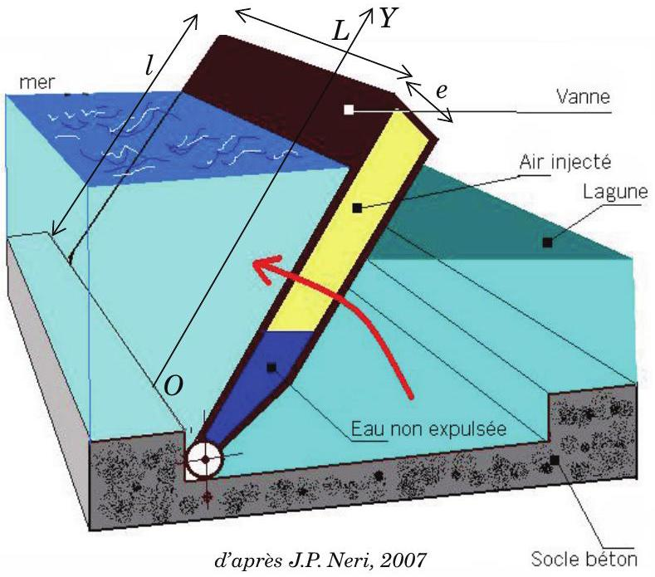
nies. Pour faire barrage à ces flots envahissants, les autorités italiennes ont opté en 2001 pour une solution impressionnante : le projet MOSE (MOdulo Sperimentale Electromeccanico, MOdule Expérimental Électromécanique). En italien, le prénom Mosè est l'équivalent de «Moïse». L'étymologie courante de ce prénom est «sauvé des eaux», ce qui recouvre bien la finalité du projet.
Étendue du chantier :
- 200 ha à protéger
- 45 km de plage à reconstruire
- 8 km de dune reconstruite
- 15 km de chantier
- Environ 80 vannes de 20 m sur 30 à poser devant les 3 passes d'accès du Lido (800 m de large), Malamocco et Chioggia (400 $m$ de large chacune).
Schémas de fonctionnement d'une vanne à gravité dans les barrages mobiles
Dans le cas où le niveau de l'eau dépasse les 110 cm , les vannes sont partiellement vidées de leur eau par injection d'air comprimé : elles se soulèvent, en
Filière MP
pivotant sur l'axe des charnières, jusqu'à émerger en isolant temporairement la lagune du reste de la mer.
Les trois parties du problème (étude du projet, étude du compresseur, le phénomène des marées) sont indépendantes.
Partie I - Étude du projet
Le dispositif étudié pour lutter contre les marées est constitué de caissons métalliques creux, lesquels, au repos, sont remplis d'eau de mer et d'un volume résiduel d'air. Ils sont alors complètement immergés. Chacun de ces caissons peut pivoter autour d'un axe horizontal fixé au fond de la lagune (voir figure).
La base ( $\vec{e_{x}},\vec{e_{y}},\vec{e_{z}}$ ) (suivant les axes $Ox,Oy$ et $Oz)$ est orthonormée directe. Le vecteur unitaire $\vec{e_{Y}}$ est orienté dans la direction du caisson
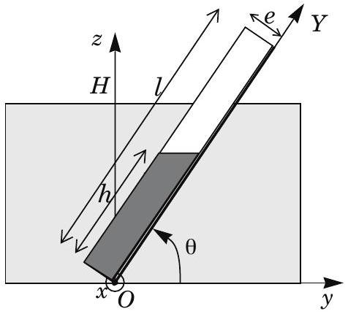
(axe $OY$ ). On considère $θ∈[0,π]$. La hauteur d'eau est $H$ (pour les applications numériques ou discussions on considère $H=18 m$ ). Le caisson est modélisé par un parallélépipède creux de hauteur $l=25 m$ de largeur $L=20 m$ et d'épaisseur $e=4,5 m$ (on néglige l'épaisseur des parois métalliques). La hauteur d'eau $H$ est toujours telle que $H<l$. La section d'un caisson est notée $S$ (on a $S=eL$ ). De l'air peut être injecté dans le caisson afin d'y chasser une partie de l'eau.
On considère que la masse de l'air est négligeable devant celle de l'eau. La hauteur d'eau restante est notée $h$ (voir schéma). La masse métallique d'un caisson est $m_{c}=300$ tonnes. La densité volumique de l'eau est notée: $ρ_{e}=1000 kg⋅{ m}^{−3}$, l'accélération de la pesanteur: $g=9,8 m⋅{ s}^{−2}$.
Afin de simplifier l'étude, on supposera dans toute la suite du problème que l'on peut assimiler le caisson et l'eau qu'il contient à un objet
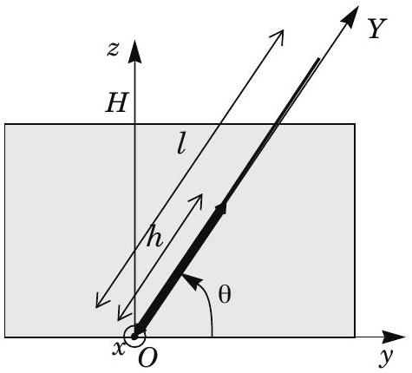
bidimensionnel rectangulaire, dont l'axe $Ox$
supporte l'un des côtés, et l'axe $OY$ est l'une des médianes. On considère également que l'eau contenue dans le caisson reste fixe par rapport à celui-ci. Dans ces conditions, les centres d'inertie $G_{c}$ du caisson vide et $G_{e}$ de l'eau qu'il contient sont situés sur l'axe $OY$, aux distances $l/2$ et $h/2$ du point O .
I.A - Équilibre en dehors des marées
I.A.1) On note $G$ le centre d'inertie du caisson rempli d'eau sur la hauteur $h$. On pose $λ_{e}=ρ_{e}S$ et $λ_{c}=m_{c}/l$. Exprimer $OG$ en fonction de $λ_{e},λ_{c},l$ et $h$.
I.A.2) Exprimer la projection suivant $\vec{e_{x}}$, notée $M_{x}(\vec{P})$, du moment en $O$ du poids du système constitué par le caisson et l'eau qu'il contient en fonction de $λ_{e},λ_{c},h,l,g$ et $θ$.
I.A.3) On considère un corps $Σ$ flottant à l'interface entre deux fluides au repos (une partie de $Σ$ est en contact avec un fluide, tandis que l'autre partie est en contact avec le deuxième fluide). Montrer les résultats suivants sans calculer d'intégrales:
a) «La somme des forces de pression qui s'exercent sur $Σ$ est égale à l'opposé de la somme des poids des deux fluides déplacés.»
b) «La somme des moments des forces de pression qui s'exercent sur $Σ$ est égale à l'opposé de la somme des moments des poids des deux fluides déplacés.»
On pourra appuyer sa démarche sur des figures comme celles qui suivent :
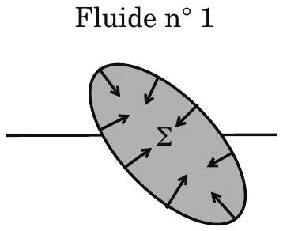
Fluide $n^{∘}2$
Fluide $n^{∘}1$
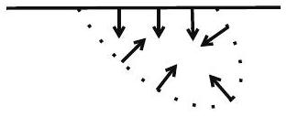
Fluide $n^{∘}2$
Fluide $n^{∘}1$
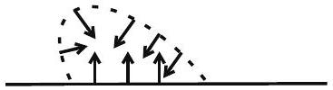
Fluide $n^{∘}2$
I.A.4) Exprimer $M_{Ox}\left(\vec{f_{p}}\right)$ le moment en $O$ suivant $\vec{e_{x}}$ des forces de pression en fonction de $l,λ_{e},g,H$ et $θ$. On pourra considérer les situations où le caisson est totalement immergé ou pas. Que peut-on vérifier sur les expressions obtenues?
I.A.5) On cherche les positions d'équilibre du caisson.
a) Montrer qu'une position d'équilibre pour laquelle le caisson est totalement immergé et autre que celle où il est horizontal, posé sur le fond, n'est possible que si une certaine condition est vérifiée entre $λ_{e}$ et $λ_{c}$. Les valeurs numériques fournies par l'énoncé la vérifient-elle? Commenter le sens physique du résultat.
b) On s'intéresse maintenant aux positions d'équilibre pour lesquelles une partie du caisson émerge. Montrer qu'il peut en exister jusqu'à trois. On note $θ_{e}$, l'angle associé à une position d'équilibre. Tracer alors dans le plan ( $h,sin⁡θ_{e}$ ), l'ensemble des points représentant un équilibre possible. Préciser notamment les valeurs particulières de $h$ et $sin⁡θ$ qui délimitent les différentes portions de courbes. On fournira les expressions littérales en fonction de $λ_{e},λ_{c},H$ et $l$ et on effectuera les applications numériques.
c) En restant dans le cas où le caisson est partiellement immergé, discuter la stabilité des positions d'équilibre et montrer que la hauteur d'eau restant dans le caisson doit être inférieure à une valeur critique $h_{c}$ pour que la position verticale soit une position d'équilibre stable. Exprimer $h_{c}$ en fonction de $H,λ_{c},λ_{e}$ et $l$. Effectuer l'application numérique pour une profondeur $H=18 m$. Sur le graphe de la question précédente, préciser la nature des positions d'équilibre.
I.B - Étude du régime transitoire
On envisage maintenant l'étude de la remontée d'un caisson vers sa position d'équilibre. On considère la simplification suivante : le caisson est maintenu en position horizontale au fond de la lagune jusqu'à ce que les pompes aient pu refouler suffisamment d'air afin qu'il reste une hauteur $h$ d'eau. Le caisson est alors laissé libre de son mouvement jusqu'à sa position d'équilibre vertical. On s'intéresse notamment à la durée de ce régime transitoire, que l'on espère assez courte afin de maintenir le trafic fluvial le plus longtemps possible.
I.B.1) On s'intéresse à la force de frottement qu'exerce l'eau sur le caisson lorsque celui-ci est en mouvement. On suppose que le caisson est toujours immergé.
a) Soit un élément de surface $dS$ se déplaçant dans l'eau avec une vitesse $\vec{v}$ perpendiculaire à cet élément de surface. On note $v$ le module de la vitesse. $C_{f}$ est un coefficient sans dimension. Par une analyse dimensionnelle, déterminer la valeur de l'exposant $α$ figurant dans l'expression de la force de frottement
$$d\vec{f_{f}}=−C_{f}ρ_{e}v^{α−1}vdS$$
exercée par l'eau sur l'élément de surface $dS$.
b) Montrer alors que le moment en $O$ suivant l'axe $\vec{e_{x}}$ des forces de frottement peut s'écrire (la fonction signe associe à un nombre son signe) :
$$M_{Ox}\left(\vec{f_{f}}\right)=−f⋅signe\left(\frac{dθ}{dt}\right)⋅{\left(\frac{dθ}{dt}\right)}^{α}.$$
Exprimer $f$ en fonction de $C_{f},L,l$ et $ρ_{e}$.
Effectuer l'application numérique en prenant $C_{f}=2$.
I.B.2)
a) On écrit $σ_{Ox}$ la projection algébrique sur $\vec{e_{x}}$ du moment cinétique du système constitué par le caisson et l'eau qu'il contient sous la forme : $σ_{Ox}=J\overset{˙}{θ}$. Exprimer $J$ en fonction de $λ_{e},λ_{c},l$ et $L$. On considère que $h=12,6 m$ dans la suite du problème. Calculer numériquement $J$. On rappelle l'expression du moment d'inertie par rapport à l'une de ses extrémités pour une barre homogène de masse $M$, de longueur $L_{\text{barre }}:J_{\text{barre }}=(1/3)⋅M⋅L^{2} _{\text{barre }}$. Cette expression pourra être transposée au cas d'une plaque rectangulaire homogène en rotation autour d'un de ses côtés.
b) Établir l'équation différentielle du mouvement du caisson, valable tant que ce dernier est totalement immergé, sous la forme :
$$\frac{d^{2}θ}{dt^{2}}+a⋅sgn\left(\frac{dθ}{dt}\right)⋅{\left(\frac{dθ}{dt}\right)}^{2}−bcos⁡θ=0.$$
Exprimer $a$ en fonction de $f$ et $J$, et $b$ en fonction de $g,λ_{e},λ_{c},l,h$ et $J$. Déterminer les valeurs numériques de $a$ et $b$.
Est-ce que le coefficient $b$ est positif ? Doit-il l'être?
I.B.3) On considère dans la suite que $a=20SI$ et $b=2SI$. On simplifie en supposant que l'équation différentielle précédente est toujours valable.
On cherche un ordre de grandeur de la durée du régime transitoire. En considérant que, durant la remontée du caisson, son mouvement de rotation est quasiment uniforme, déterminer l'ordre de grandeur de la durée du régime transitoire. La comparer avec celle que donne une résolution numérique : 10 s .
I.C - Équilibre en présence des marées
On s'intéresse au nouvel équilibre atteint après la montée des eaux. La hauteur d'eau du côté des $y$ positifs est passée de $H$ à $H+ΔH$ (elle reste égale à $H$ du côté des $y$ négatifs).
Attention : avec ces conventions, les hautes eaux et basses eaux sont inversées par rapport à la première figure donnée en introduction.
On admet que l'on peut écrire $M_{Ox}$, la projection sur $\vec{e_{x}}$ de la somme des moments en $O$ de toutes les forces qui s'exercent sur le système constitué par le caisson et l'eau qu'il contient, sous la forme :
$$M_{Ox}=Acos⁡θ⋅f(θ)+\frac{B}{\sin^{2}⁡θ},$$
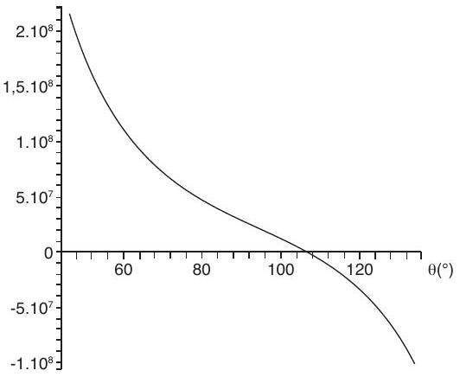
la fonction $f(θ)$ vérifiant :
$$1/f(π/2)≠0\text{ et }B\text{ étant une constante non nulle. }$$
Vérifier que la position verticale n'est plus une position d'équilibre. Donner une interprétation physique.
a) Dans le cas où $h=10 m$, on obtient le graphe ci-avant pour la fonction $θ↦M_{Ox}$.
Commenter, et établir un lien éventuel avec la première figure donnée en introduction.
b) Dans le cas où $h=23 m$ et $ΔH=0,9 m$, on obtient le graphe ci-contre pour la fonction $θ↦M_{Ox}$ :
Commenter ce graphe sans faire de calculs (s'intéresser notamment à l'existence de deux valeurs de $θ$ qui annulent $M_{x}$ ).
Expliquer pourquoi le barrage résiste mieux à la montée des
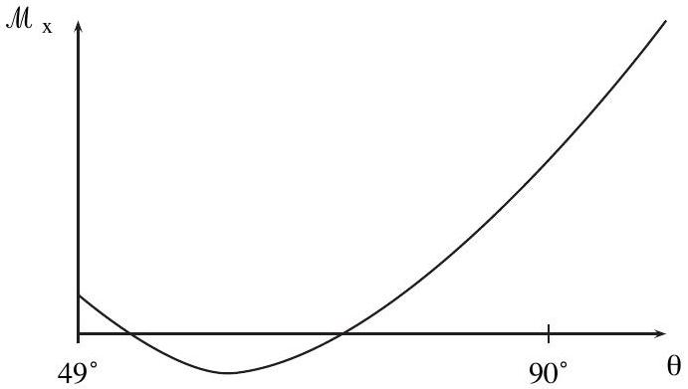
eaux si $h$ est différent de 0 m .
Partie II - Étude de la compression et de l’injection de l’air dans le caisson
II.A - Compression de l'air dans le caisson
Chaque compresseur utilisé pour injecter l'air dans le caisson, est constitué d'un cylindre de section $s$, de volume $V_{0}$ entre les sections $AB$ d'abscisse $x=d$ et $CD$ d'abscisse $x=0$, de deux soupapes $S_{1}$ et $S_{2}$, d'un tuyau de volume $v$ délimité par les sections $CD$ et $EF$ et d'un piston mobile sans
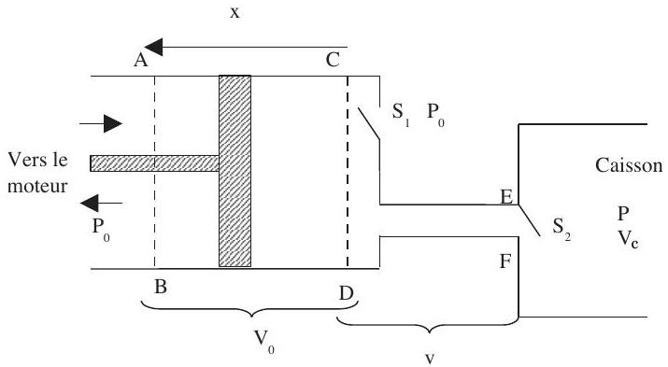
frottement entre les positions $AB$ et $CD$. La pression atmosphérique constante s'exerce sur la face extérieure du piston.
Lors de la phase d'aspiration, la soupape $S_{2}$ se ferme et la soupape $S_{1}$ s'ouvre quand la pression dans le cylindre est juste inférieure à la pression atmosphérique $P_{0}$. L'air à la pression atmosphérique $P_{0}$ est alors aspiré dans le cylindre. Lors du retour du piston la soupape $S_{1}$ se ferme alors que la soupape $S_{2}$ s'ouvre dès que la pression dans le cylindre devient juste supérieure à la pression $P$ dans le caisson.
Le volume d'air dans le caisson reste à la valeur constante $V_{c}$ tant que la pression $P$ dans le caisson n'a pas atteint la pression $P_{f}$ : pression suffisante pour éjecter l'eau du caisson. On prendra $P_{f}=3P_{0}$.
$N$ compresseurs travaillent en parallèle pour comprimer l'air dans le caisson ; $N=10$.
Toutes les transformations sont quasi statiques et s'effectuent à température constante $T_{0}$ : la température de l'atmosphère. L'air, quelque soit sa pression, sera considéré comme un gaz parfait.
Valeurs numériques: $P_{0}=1bar; T_{0}=290 K;V_{c}=150{ m}^{3}; V_{0}=2{ m}^{3}$; $v=0,5{ m}^{3};R$ (constante des gaz parfaits) $=8,31SI$.
II.A.1) À l'instant initial la pression de l'air dans les compresseurs et dans le caisson est la pression atmosphérique $P_{0}$. Les pistons sont en position $AB$.
Un moteur actionne les pistons de $AB$ à $CD$.
On suppose $P_{1}<P_{f}$.
Calculer, en fonction de $P_{0},V_{0},V_{c},v,N,R$ et $T_{0}$ la pression $P_{1}$ et la variation $Δn$ du nombre de moles d'air dans le caisson. Effectuer l'application numérique.
II.A.2) La soupape $S_{2}$ se ferme et les pistons sont déplacés de $CD$ à $AB$. Déterminer la position $x_{1}$ du piston lorsque s'ouvre la soupape $S_{1}$ en fonction de $N,V_{c},v$ et $d$. La mesure de $x_{1}$ sera faite à partir de la position $CD$.
II.A.3) Déterminer le travail $w$ reçu par l'air contenu dans les compresseurs et le caisson lors du déplacement des pistons de $AB$ à $CD$. Quel est le transfert thermique $q$ reçu par l'air? Exprimer $w$ et $q$ en fonction de $P_{0},V_{c},v,N$ et $V_{0}$ et faire l'application numérique.
II.A.4) Calculer le travail $W_{a}$ fourni par le moteur lors du déplacement des pistons de $AB$ à $CD$ puis $W_{r}$ lors du retour de $CD$ à $AB$.
Montrer que le travail $W_{m}$ fourni par le moteur lors d'un aller et retour des pistons est :
$$W_{m}=V_{c}P_{1}ln⁡P_{1}/P_{0}+\left(P_{0}−P_{1}\right)V_{c}.$$
Calculer ce travail et commenter sa valeur.
II.A.5) À un instant donné, les pistons sont dans la position $AB$, les soupapes $S_{2}$ sont fermées. La pression est $P_{i}$ à l'intérieur du caisson. Le moteur pousse les pistons de $AB$ à $CD$.
Quelle relation les pressions $P_{0}$ et $P_{i}$ doivent-elles vérifier afin que les soupapes $S_{2}$ s'ouvrent au cours du mouvement?
Quelle est la position $x=α_{i+1}$ des pistons au moment de cette ouverture ?
Quelle est la pression $P_{i+1}$ à l'intérieur du caisson lorsque les pistons atteignent la position $CD$ ?
Montrer que $P_{0},P_{i}$ et $P_{i+1}$ vérifient la relation (1) suivante :
$$P_{i+1}−bP_{0}=a\left(P_{i}−bP_{0}\right)$$
$a$ et $b$ étant des constantes que l'on déterminera littéralement, puis numériquement.
II.A.6) À l'aide de la relation (1) du II.A.5, calculer la pression $P_{n}$ à l'intérieur du caisson après $n$ va-et-vient des pistons. Quelle est la valeur limite $P_{∞}$ de $P_{n}$ lorsque $n→∞$ ? Interpréter physiquement cette valeur limite.
II.A.7) Pour établir l'expression du travail $W_{m,i+1}$ fourni par le moteur et reçu par le gaz lors du va-et-vient qui conduit la pression du caisson de $P_{i}$ à $P_{i+1}$, on considère le processus suivant, qui fournit le même résultat, ainsi qu'on le vérifiera sur le cas particulier $W_{m,1}=W_{m}$.
a) Entre l'instant $t$ et $t+dt$, le moteur fournit le travail $δW_{m,i+1}$ nécessaire à la compression isotherme (à la température $T_{0}$ ) d'une quantité d'air $δn$ (en mole), depuis la pression $P_{0}$ à la pression $P(t)$, avec $P_{i}≤P(t)≤P_{i+1}$. Exprimer $δW_{m,i+1}$ en fonction de $δn,R,T_{0},P(t)$ et $P_{0}$.
b) Suite à l'introduction isotherme de la quantité $δn$ d'air supplémentaire dans le caisson, établir, en fonction de $δn,R,T_{0}$ et $V_{c}$, l'expression de l'augmentation de pression $dP$ qui en résulte.
c) En déduire l'expression de $δW_{m,i+1}$ en fonction de $P(t),P_{0},V_{c}$ et $dP$ puis celle de $W_{m,i+1}$.
d) Comparer $W_{m,1}$ à l'expression de $W_{m}$ établie au II.A. 4 et conclure.
II.A.8) Quel est le travail total $W_{t}$ fourni par le moteur pour l'ensemble de $n$ va-et-vient des pistons, en supposant que le volume d'air dans le caisson est toujours constant.
II.A.9) Calculer numériquement :
- la limite maximum $P_{∞}$ des pressions accessible,
- le nombre minimum $v$ de va-et-vient des pistons nécessaires pour obtenir dans le caisson une pression supérieure à $P_{f}=3P_{0}$. Quelle est alors la pres-
sion exacte $P_{v}$ dans le caisson, en supposant que l'évacuation de l'eau n'a pas encore commencé) ? Commenter ce résultat.
- le travail fourni par le moteur pour parvenir à ce résultat.
II.B - Évacuation de l'eau du caisson
Lorsque la pression de l'air dans le caisson atteint une pression supérieure à $3P_{0}$, l'eau du caisson s'écoule. Le moteur continue à actionner les pistons de façon à maintenir la pression constante $P_{f}$ de l'air dans le caisson. Les transformations de l'air sont toujours isothermes.
II.B.1) On laisse le caisson se soulever lorsque l'air occupe un volume $V_{f}=1120{ m}^{3}$ dans le caisson, à la pression $P_{f}$. Les pompes sont alors arrêtées. Quelle est alors la quantité d'air qui a été refoulée dans le caisson par les 10 pompes?
II.B.2) En transposant la démarche décrite au II.A.7, calculer littéralement puis numériquement le travail $W^{′} _{t}$ fourni par le moteur pour refouler dans le caisson la quantité d'air calculée précédemment.
II.B.3) Calculer le travail total $W_{\text{total }}$ fourni par le moteur pour toute l'opération : compression initiale de l'air dans le caisson de $P_{0}$ à $P_{f}$ puis refoulement de l'air à la pression $P_{f}$ dans le caisson.
On désire que la durée totale de cette opération n'excède pas une heure. Quelle doit être la puissance du moteur?
II.B.4) À votre avis, comment l'énergie peut-elle être fournie au moteur? Quels sont les inconvénients et les avantages du projet MOSE ? Que pensezvous de ce projet?
Partie III - Le phénomène des marées
Les «acqua alta» se produisent lors des grandes marées océaniques. Étudions ce phénomène.
III.A - Le potentiel gravitationnel
III.A.1) Considérons deux points matériels $O$ et $M$ de masses respectives $m_{1}$ et $m_{2}$. La force gravitationnelle exercée par $O$ sur $M$ est :
$$\vec{F}=−Gm_{1}m_{2}/OM^{3}\vec{OM},$$
$G$ est la constante de gravitation.
Déterminer le champ gravitationnel $\vec{A}$ créé par $O$ en $M$.
III.A.2) Par analogie avec l'électrostatique, énoncer le théorème de Gauss appliqué au champ gravitationnel.
Que peut-on conclure concernant le champ gravitationnel $\vec{A}$ exercé par un centre attracteur dont la répartition de masse respecte la symétrie sphérique?
III.B - Marées océaniques
III.B.1) En effectuant un minimum de calculs, on se propose maintenant de justifier la forme que prend le bourrelet océanique en prenant en compte la présence d'un centre attracteur, tel que la Lune ou le Soleil. On notera $T,L$ et $S$ les centres respectifs de la Terre, de la Lune et du Soleil.
Pour simplifier l'étude, on se place dans le cas d'un centre attracteur unique, le Soleil, supposé fixe dans le référentiel de Copernic, considéré comme galiléen.
a) Rappeler la définition du référentiel de Copernic et celle du référentiel géocentrique.
b) En considérant que la force exercée par le Soleil sur la Terre vaut $m_{T}\vec{A_{S}}(t)$, en déduire l'accélération d'entraînement qui apparaît lors de l'écriture de la relation fondamentale de la dynamique dans le référentiel géocentrique $R_{\text{géo }}$.
c) Soit un point matériel $P$ situé à la surface de la Terre, de masse $m$, soumis aux champs attractifs terrestre $A_{T}(P),A_{S}(P)$, ainsi qu'à d'autres interactions de résultante $\vec{F}$. Écrire pour ce point $P$ la relation fondamentale de la dynamique dans le référentiel géocentrique $R_{\text{géo }}$. Faire notamment apparaître le terme de marée :
$$\vec{A_{m}}(P)=\vec{A_{S}}(P)−\vec{A_{S}}(T)$$
d) En recopiant la figure ci-contre, représenter par une flèche la direction et le sens du terme de marée $\vec{A_{m}}(P)$ en chacun des points $P_{1}$ et $P_{2}$.
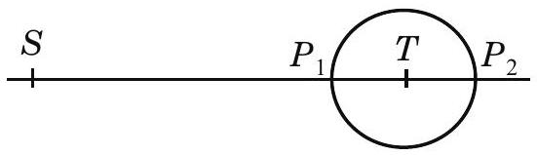
e) En déduire la forme du bourrelet océanique, que l'on représentera sur la même figure. Indiquer également les lieux de pleine mer et de basse mer.
III.B.2) Dan le référentiel géocentrique, la Terre tourne en 24 h autour de l'axe des pôles, que l'on considère normal au plan de la figure précédente. En dessinant quelques figures, montrer que la forme du bourrelet océanique conduit, en un point fixe de la terre, à un mouvement périodique des eaux, ou marées. Déterminer la période correspondante $T_{m}$.
III.B.3) En réalité, les effets de la Lune et du Soleil se superposent sur la déformation du bourrelet océanique. Les autres planètes du système solaire sont à la fois trop lointaines et trop peu massives pour présenter un terme de marée significatif.
Dans les trois cas suivants (conjonction, quadrature, opposition) indiquer, en s'aidant de figures, si le phénomène de marée sera de faible amplitude (mortes eaux) ou de grande amplitude (vives eaux).
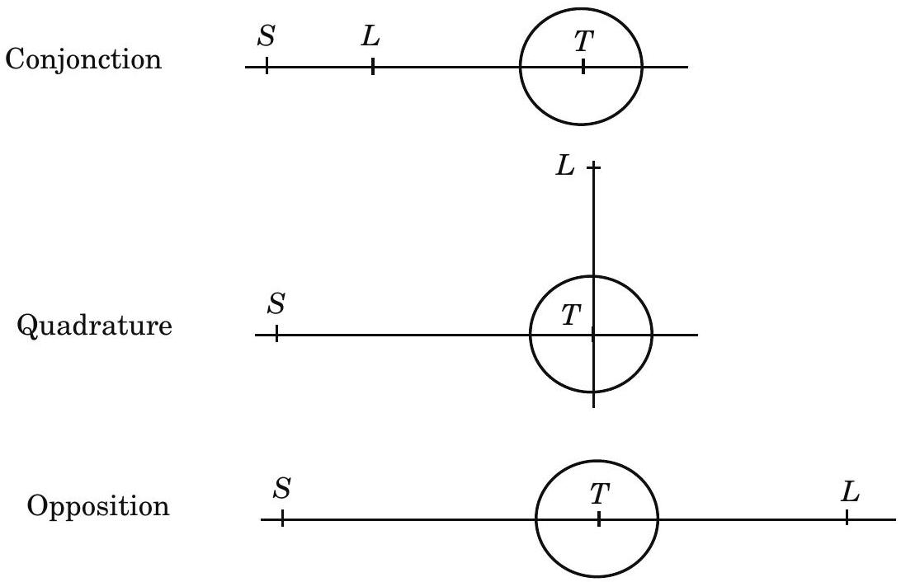
III.C - Onde de marée
Le modèle statique que nous venons d'étudier n'est pas satisfaisant dans la réalité ; en particulier pour la mer Méditerranée dont le volume d'eau est faible devant celui des océans. De plus elle peut être considérée comme une mer quasifermée. En fait, le mouvement des océans entraîne une onde de marée qui se propage par le détroit de Gibraltar vers l'intérieur de la Méditerranée. Cette onde se réfléchit sans déphasage sur la côte orientale du bassin méditerranéen (Syrie, Liban, Israël). Le bassin méditerranéen peut être modélisé par un parallélépipède de longueur $L=1500 km$ et de profondeur moyenne $H=2 km$.
Dans un bassin dit de «faible profondeur», l'onde de marée produit une modification de $ξ(P,t)$ au point $P$ à l'instant $t$ de la hauteur d'eau moyenne $H$. $ξ(P,t)$ vérifie l'équation d'onde classique de d'Alembert :
$$Δξ=1/gHδ^{2}ξ/δt^{2},$$
$g$ est l'intensité de la pesanteur.
On rappelle qu'un bassin est dit de faible profondeur lorsque sa profondeur $H$ est faible devant la longueur d'onde associée aux phénomènes propagatifs qui y ont lieu.
III.C.1) Indiquer un autre phénomène ondulatoire qui vérifie cette équation d'onde.
III.C.2) Calculer la vitesse de propagation $c$ de l'onde. Peut-on considérer que la Méditerranée est un bassin de faible profondeur?
III.C.3) Calculer le temps mis par l'onde de marée pour effectuer un aller et retour dans le bassin méditerranéen en partant de Gibraltar. Peut-on en conclure que l'amplitude des marées à l'entrée de la méditerranée est nécessairement de faible amplitude ?
Les «acqua alta» qui se multiplient à Venise se produisent le plus souvent au moment des grandes marées, mais comme nous venons de le voir ce phénomène ne peut à lui seul expliquer la montée des eaux. Une étude comparative avec la ville de Trieste a montré qu'il y a un écart de 13 cm entre le niveau d'eau des deux villes. Ce qui est en cause c'est le pompage d'eau souterraine pour les activités du port industriel de Venise qui produit le tassement du site.
-•• FIN •••

